Информация о действующих и потенциальных научных руководителях аспирантов департамента психологии

Департамент психологии Института педагогики и психологии образования МГПУ осуществляет подготовку в аспирантуре по научным специальностям:
5.3.4 Педагогическая психология. Психодиагностика цифровых сред
5.3.7 Возрастная психология.
5.12.1 Междисциплинарные исследования когнитивных процессов
Научные руководители
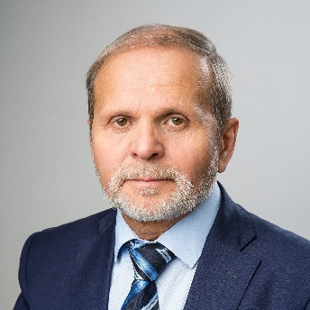
Савенков Александр Ильич
Академик Российской академии образования, доктор педагогических наук, доктор психологических наук, профессор, директор института педагогики и психологии образования Московского городского педагогического университета
Основатель научной школы «Психология одаренности и творчества». Автор широко применяемых в образовательной практике научных и научно-методических разработок по междисциплинарным исследованиям когнитивных процессов, когнитивному развитию личности ребенка в современной образовательной среде, организации и методике учебно-исследовательской и проектной деятельности детей дошкольного и младшего школьного возраста. Разработчик и руководитель экспериментальных образовательных программ: «Одарённый ребёнок в массовой школе», «Развитие исследовательских способностей учащихся», реализуемых в детских садах и школах разных городов России. Автор более 680 научных и учебно-методических публикаций по проблемам педагогики и психологии образования. Научный руководитель 22 кандидатов педагогических наук и психологических наук, 6 докторов педагогических наук.
Приоритетные направления исследований:
Диагностика и развитие детской одаренности, исследовательское и проектное обучение, развитие интеллектуально-творческого потенциала личности ребенка средствами учебно-исследовательской и проектной деятельности, а также методология и технологии подготовки педагогов к диагностике и развитию общих когнитивных и метакогнитивных способностей школьников, подготовка будущих педагогов к руководству исследовательским и проектным обучениям школьников. Развитие интеллекта и креативности детей в системе дополнительного образования.
Председатель диссертационного совета Д 850.007.06 при МГПУ (13.00.01 – общая педагогика, история педагогики и образования; 13.00.08 – теория и методика) профессионального образования
Член диссертационного совета Д 850.007.10 при МГПУ (19.00.01 – общая психология, психология личности, история психологии; 19.00.07 – педагогическая психология)
Член диссертационного совета при БГПУ им. М. Танка (13.00.01 – общая педагогика, история педагогики и образования; 13.00.08 – теория и методика профессионального образования)
Подробнее

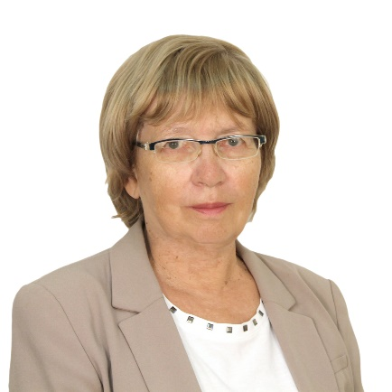
Ларионова Людмила Игнатьевна
Профессор департамента психологии, доктор психологических наук, профессор, почетный работник высшего профессионального образования РФ
Основатель и руководитель научной школы по психологии одаренности детей. Научный руководитель 13 кандидатских диссертаций по проблеме одаренности. Руководитель методологического семинара департамента психологии ИППО по современным проблемам психологии образования. Руководитель исследовательских и образовательных проектов в Иркутской области и столичном регионе по направлению «Психология одаренности». С 1994 по 2014 год заведовала кафедрой психодиагностики и экспериментальной психологии факультета психологии Педагогического института ИГУ. Основала и возглавила творческую научно-исследовательскую лабораторию «Психология одаренности», которая является Восточно-Сибирским отделением секции «Психология творчества и одарённости» РПО. Под научным руководством Л. И. Ларионовой велись лонгитюдные (длительностью более 30 лет) исследования одаренных учащихся и студентов на базе иркутских школ, лицеев, училищ, вузов. В целом исследованием было охвачено более 1000 респондентов. С 1999 по 2015 гг. под руководством Л.И. Ларионовой проведено 9 международных конференций «Психолого-педагогические проблемы одаренности: теория и практика» в г. Иркутске. В 2017 году под руководством Л. И. Ларионовой был организован и проведен летний лагерь на Байкале для одаренных детей Иркутской области.
Автор более 140 научных и учебно-методических публикаций по проблемам психологии и образования. Член Ассоциации профессоров славянских стран.

Приоритетные направления исследований:
Психология одаренности. Психология позитивной социализации личности. Психологические ресурсы и потенциал личности. Кросс-региональные исследования субъективного благополучия личности. Диагностика и развитие когнитивной сферы школьников и молодежи. Психология духовности.
Подробнее

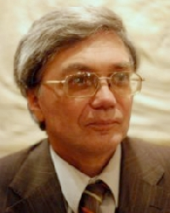

Семенов Игорь Никитович
Профессор департамента психологии, доктор психологических наук, профессор
Создатель и руководитель научной школы рефлексивной психологии и педагогики развития творчества. Лауреат Премии Президента РФ в области образования. Автор более 510 печатных работ (в т.ч. 12 монографий и 8 учебных пособий) по проблемам психологии, педагогики, акмеологии, персонологии, управления, социологии, человеческого капитала, а также философии, истории и методологии науки. Индекс Хирша 38. Научный руководитель защищенных 2 докторских и 28 кандидатских диссертаций по психологии, акмеологии, педагогике. В 1997-2017 гг. был 20 лет научным руководителем одной из передовых столичных гимназий № 1526, где возглавлял ресурсный центр педагогов. Этот педколлектив в 2007 г. награжден Минпросом РФ за разработку и внедрение инновационных образовательных проектов, что отражено в 6 коллективных монографиях с учителями (200, 2001, 2003, 2011) и в 20 сборниках проектов и статей учеников под редакцией академика Академии педагогических и социальных наук. С 2012 г. он является главным редактором научно-практического журнала «Психология. Историко-критические обзоры и современные исследования». За научную и организационную деятельность награжден медалями (Президента РФ, Им. Маршала А.И. Покрышкина, 75 лет ДОСААФ-РОСТО, Признание НИУ ВШЭ, Лидер Российского образования) и дипломами победителя международных конкурсов научных и педагогических книг в Париже. Автор 4 сборников стихотворений.
Приоритетные направления исследований:
Психология и системная методология изучения мышления, рефлексии, творчества, деятельности, професионализма, личности. Психология развития личности и акмеологияли формирования профессионала. Психология мышления и творчества, познания и энциклопедизма. Психология человеческого капитала и персонологии выдающихся ученых: философов, методологов, психологов, акеологов, педагогов. История направлений и научных школ в психологии, акмеологии, педагогике, эргономике и человекознании.,
Подробнее

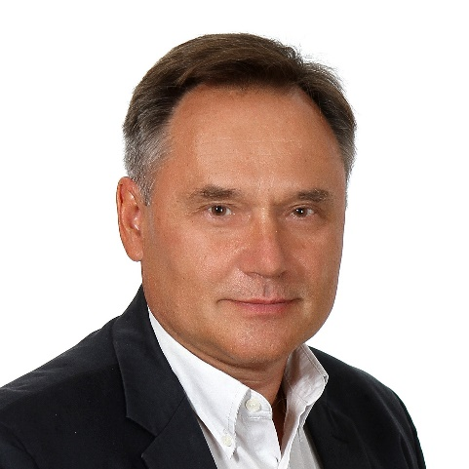

Степанов Сергей Юрьевич
Профессор департамента психологии, доктор психологических наук, доцент
Создатель и лидер научно-практической школы рефлексивной психологии и педагогики сотворчества. Член экспертного совета Высшей аттестационной комиссии при Министерстве науки и высшего образования Российской Федерации по когнитивным наукам (научная специальность: 5.12.1. «Междисциплинарные исследования когнитивных процессов»). Автор патента на изобретение теории творческой уникальности человека, девяти компьютерных программ (зарегистрированных в Гос. ФАП СССР и в РОСПАТЕНТЕ), более 270 печатных работ по проблемам психологии, педагогики, акмеологии, управления, социологии, искусственного интеллекта, а также философии и методологии науки (из них 13 монографий, 15 учебных и методических пособий, более 200 научных статей и др.). Подготовил 8 кандидатов психологических наук.
Приоритетные направления исследований:
Педагогическая психология. Психология развития. Когнитивная психология. Психология творчества и сотворчества. Метакогнитивные и рефлексивные процессы во взаимодействии человека с цифровой средой и искусственным интеллектом. Изучение рефлексивно-личностной и содержательно-смысловой регуляция мыслительной деятельности при разрешении проблемно-конфликтных ситуаций. Исследования креативного дискурса человека и генеративного интеллекта (LLM). Психолого-педагогические методы и рефлексивные технологии сотворчества в командообразовании и коллективной деятельности. Влияние стратегий рефлексивного обучения на организацию знания. Изучение прогрессивных и регрессивных хронотопов и циклов в жизнедеятельности человека. Рефлексивная диагностика в развитии творческого потенциала человека и организаций.
Член диссертационного совета
Д 72.2.007.04 (5.3.1 Общая психология, психология личности, история психологии; 5.3.4 Педагогическая психология, психодиагностика цифровых образовательных сред)
Подробнее
Ключко Ольга Ивановна
Профессор департамента психологии, доктор философских наук, доцент
Автор концепций полоролевой социализации в образовании, ментальности и стереотипии в социальном познании; председатель жюри Всероссийский Олимпиады педагогов начальной школы «Мой первый учитель», руководитель Молодежной психологической школы (МГПУ), автор более 180 научных и учебно-методических публикаций по проблемам педагогики, философии и психологии образования (из них 15 монографий, 3 учебника, рекомендованных УМО ВО, 15 учебных и методических пособий, более 100 научных статей).
Приоритетные направления исследований:
Психолого-педагогическое сопровождение молодежи в условиях образования. Профессиональное становление и развитие педагога. Возрастно-психологические особенности готовности педагогов к участию в профессиональных конкурсах. Развитие позитивного отношения учащихся к обращению за услугами в сфере психического здоровья. Психологическое благополучие учащихся разного возраста. Психолого-педагогические условиях и критерии эффективности психологического просвещения молодежи в условиях цифрового образования.
Член диссертационного совета Д.850.007.11 при Московском городском педагогическом университете (5.7.2. История философии (философские науки), 5.7.7. Социальная и политическая философия (философские науки), 5.7.8. Философская антропология, философия культуры (философские науки)
Подробнее

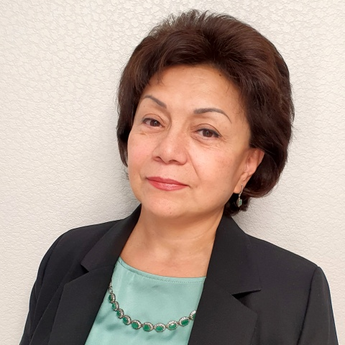

Суннатова Рано Иззатовна
Профессор департамента психологии, доктор психологических наук, профессор
Автор более 175 научных и учебно-методических публикаций по проблемам психологии и образования. Под научным руководством защищены 1 докторская и 11 кандидатских диссертаций по психологии, выполненных в рамках авторской концепции конструктивности/деструктивности самооценки обучающихся школы и вуза, а также особенностей характера отношения значимых людей на природу становления самооценки.
Автор тренинговых программ, ориентированных на запрос образовательных организаций.

Приоритетные направления исследований:
Психология развития. Педагогическая психология. Диагностика и развитие личности на различных этапах онтогенеза. Социализация личности. Личностный ресурс и субъективное благополучие личности. Становление и развитие профессионализма. Предикторы ненормативных форм поведения у обучающихся

Подробнее

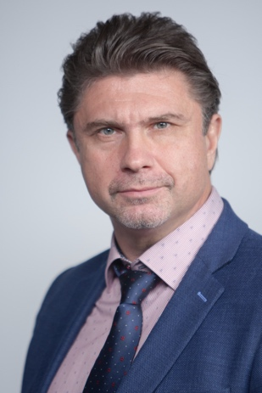

Мыскин Сергей Владимирович
Профессор дирекции образовательных программ, доктор филологических наук, кандидат психологических наук, доцент
Автор и разработчик прикладного научного направления «Организационная психолингвистика». С 2017 г. является главным редактором научного журнала «Организационная психолингвистика» (ВАК РФ). Автор более 110 научных и учебно-методических публикаций по проблемам педагогики и психологии образования, психолингвистике и психосемантике, общей психологии, организационной психологии, когнитивной психологии, языкознанию.
Приоритетные направления исследований:
Психолингвистика интернет-коммуникации, психосемантика измененных состояний сознания, когнитивные исследования языка и речи, исследование функционирования когнитивных процессов под влиянием стресса, языковая и психологическая безопасность, профилактика и предотвращение деструктивной речевой коммуникации, языковая личность педагога, психология и психолингвистика педагогической речи, инварианты и универсалии учебного текста, алгоритмы анализа квази-текстов.
Член диссертационного совета
Д 72.2.007.06 на базе ГАОУ ВО МГПУ по научной специальности 5.8.2. – Теория и методика обучения и воспитания (русский язык, русский язык как иностранный (начальное общее образование, основное общее образование, среднее общее образование, среднее профессиональное образование, высшее образование, дополнительное образование, профессиональное обучение); литература, литературное чтение, языкознание и литературоведение (начальное общее образование, основное общее образование, среднее общее образование, среднее профессиональное образование, высшее образование, дополнительное образование, профессиональное обучение); иностранные языки (начальное общее образование, основное общее образование, среднее общее образование, среднее профессиональное образование, высшее образование, дополнительное образование, профессиональное обучение)) (педагогические науки).
Подробнее

Перечень диссертаций, защищенных под руководством
ППС департамента психологии, за последние 5 лет

- Бочкина Елена Валерьевна «Формирование представлений о цикличности пространственно-временных процессов у детей в старшем дошкольном возрасте» (сентябрь 2025, научный руководитель: Ларионова Л.И.)

